

**Mestrado em Engenharia Eletrotécnica e De Computadores**

Identification and Computer Control of a Flexible Robot Arm Joint

Projeto de Laboratório

Controlo por Computador

2017/2018

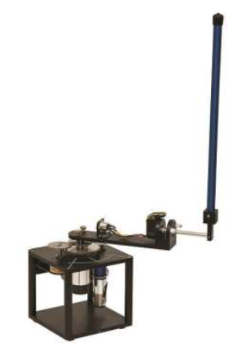

Grupo (Turno , 4ª-Feira)

Rúben Tadeia – 75268

João Ribafeita – 75987

Contents

1. Introdução 3

2. Respostas às Questões 4

2.1. Eigenvalues 4

2.2. Controlabilidade 4

2.3. Observabilidade 4

2.4. Diagrama de Bode 5

2.5. – 2.6 - Respondidas no script de MatLab 5

2.9. & 2.10. & 2.11. 5

3. Análise de Resultados 18

4. Conclusão 20

5. Pergunta Opcional 21

# 1. Introdução

Neste trabalho laboratorial foi pedido o controlo e modulação de um pêndulo invertido. Para tal recorremos ao MATLAB e SIMULINK para executar as simulações respetivas, fazendo a ligação direta ao pêndulo em si. Todas as funções pedidas e utilizadas podem ser encontradas em scripts MATLAB publicados em HTML. Estes scripts encontram-se na raíz da pasta.

Neste projeto é utilizado um controlador proporcional integral e derivativo (PID), que é uma técnica que une os 3 processos. Fazendo assim com que o sinal de erro seja minimizado pela parte proporcional, anulado pela parte integral e obtido com uma velocidade obtida pela parte derivativa. Fazendo uma análise ao nível da frequência, sabe-se que para baixas frequências nem a parte integrativa nem a parte derivativa se fazem notar. Para as médias frequências prima a parte integrativa e finalmente para altas frequências prima a parte derivativa do controlador.

De seguida seguem-se as respostas às questões propostas bem como a justificação das mesmas através tanto de gráficos como de scripts de MATLAB justificativos.

# **2. Respostas às Questões**

## 2.1.

## Q1

## 2.2.

## 2.3. Observabilidade

## 

## 2.4. Diagrama de Bode

## 2.5. – 2.6 - Respondidas no script de MatLab

## 2.9. & 2.10. & 2.11.

# 

# 3. Análise de Resultados

# 4. Conclusão

# 5. Pergunta Opcional